Програмне забезпечення. Варіант 1
1. Наведіть приклади службового програмного забезпечення.
2. Що таке архівування даних?
3. Опишіть процес інсталяції і деінсталяції програм.
4. Яка різниця між графічним і командним інтерфейсом операційних систем?
5. У чому полягає проблема сумісності різного програмного забезпечення?
----------------------------------------------------------------------------------------

Програмне забезпечення. Варіант 2
1. Наведіть приклади ліцензій програмного забезпечення.
2. Що таке форматування диска?
3. Для чого потрібне архівування файлів?
4. Яка різниця між прикладним і системним програмним забезпеченням?
5. У чому полягає проблема сумісності різного програмного забезпечення?
----------------------------------------------------------------------------------------

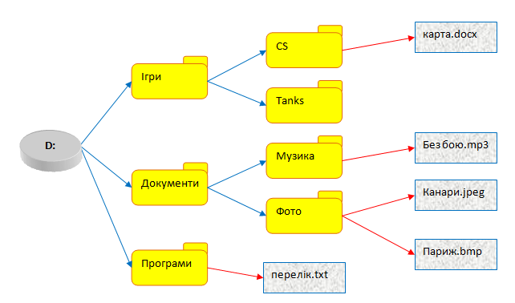
6. Намалюйте «дерево» файлової системи (4 файли унизу).
приклад!

Достатньо використати 3 фігури

(для диска, папки і файлів).

C:\Фото\Київ\Хрещатик.jpg

C:\Фото\список.docx

C:\Свято\Новий рік.mp4

C:\образ диска.zip

